 COLEGIO DEL PRADO
Proyecto Minero
Unidad N°1
Trabajo Práctico N°2 (individual)
Fecha:
Nombre:
Actividades
- ¿Explique con sus palabras que entiende por actividad minera?
- ¿Qué sabe de las empresas mineras de la Argentina? ¿Traen beneficio a las comunidades expresa tu opinión?
- Observa las siguientes tarjetas y marca con una x las actividades en que se usan productos de la minería. 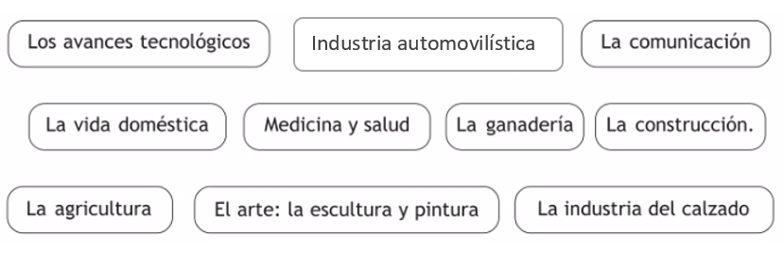
- Investiga y responde las siguientes preguntas
- ¿Existe en tu región alguna empresa minera (escriba dos ejemplos el nombre de las empresas y el proyecto)? ¿Cuáles son los principales recursos que le interesa a dicha empresa y para que se utiliza en la sociedad? ¿a qué tipo de clasificación minera corresponden (gran, mediana o pequeña minería)?

